# Overraskende stor lyd i elegant format med LG's nyE lydbjælker

*Foråret byder på en ny serie lydbjælker fra LG med kraftig lyd i en diskret og kompakt indpakning samt et væld af tilslutningsmuligheder uden behov for at plastre dagligstuen til med højttalere.*

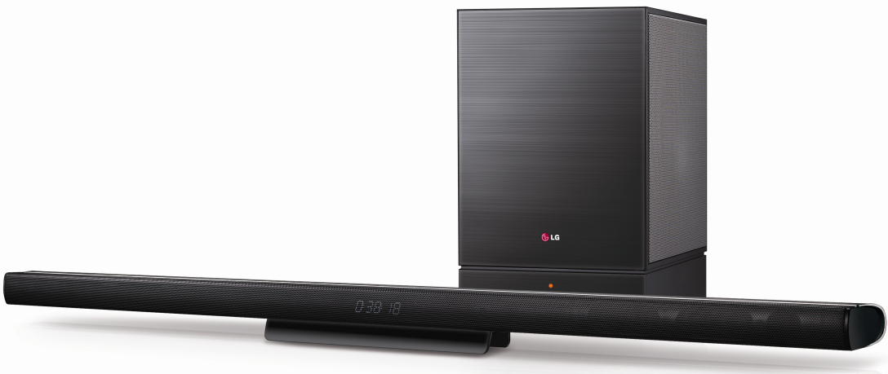**København, 8. januar 2013 –** LG's nye serie af lydbjælker opfylder et længe næret behov hos brugere, der hidtil har måttet und­være en ordentlig lydgengivelse på grund af pladsmangel eller uvilje mod skæmmende satellithøjttalere med kabler til at snuble i. En lydbjælke fra LG er den perfekte måde at få ordentlig lyd på til både musik, film og tv uden at plastre dagligstuen til med skæm­mende højttalere, og de ny modeller giver en overraskende stor lyd i en diskret, kom­pakt indpakning.

Den integrerede 3D-lydprocessor tilføjer surround-lyd til film uden behov for et surround-­anlæg med satellithøjttalere. De slanke enheder vægmonteres eller stilles på tv-bænken og fylder dagligstuen med kvalitetslyd fra familiens yndlingsfilm eller -musik. Det stilrene design i sort, børstet aluminium passer godt til LG's tv-modeller i Cinema Screen Design, og størrelsesmæssigt er modellerne perfekt afstemt til LG's 42"- og 47"-fjernsyn. Flere af modellerne understøtter HDMI med Audio Return Channel (ARC), der gør det muligt uden videre at koble enheden sammen med f.eks. en Blu-ray-afspiller eller en spilkonsol.

## Fem lydbjælker med masser af funktioner til intelligent lydgengivelse Den nye serie består af fem forskellige lydbjælker med fokus på lyd, design og bruger­venlighed. Den kraftigste model i serien, NB4530A, har en udgangseffekt på hele 310 W. Den leveres med en separat trådløs subwoofer. Denne model frembringer en kraftig kvalitetslyd og kan uden videre erstatte et betydeligt større stereoanlæg eller surround­anlæg. Blandt funktionerne er understøttelse af streamet musik via Bluetooth samt HDMI med understøttelse af ARC for intelligent tilslutning af andre kompatible enheder. NB4530A's dimensioner gør, at den passer perfekt sammen med et 47"-fjernsyn. Der medfølger vægophæng for nem montering, hvis brugeren da ikke fore­trækker at have lydbjælken stående på tv-bænken.

Omtrent samme dimensioner har NB3730A, der, ligesom de øvrige modeller, under­støtter både Bluetooth og HDMI med ARC, men især er velegnet til brug med et Smart TV. Den indbyggede Smart TV-understøttelse giver brugeren adgang til den fulde funktionalitet med Premium-applikationer som Netflix, SF Anytime og TV4 Play samt LG's App Store. Udgangseffekten er på hele 300 W, og den medfølgende trådløse subwoofer tilfører lyden ekstra fylde. Wi-Fi Direct gør det muligt for brugeren at streame multimedier som f.eks. film fra en computer trådløst til fjernsynet via lyd­bjælken.

**Stor lyd – små dimensioner**Til brugere med et 42"-tv findes der flere passende alternativer afhængigt af det ønskede lydbillede. De mindre modeller i den nye serie har et simpelt design, der leder tankerne hen på klassiske kvalitetshøjttalere. NB3530A har en trådløs subwoofer med en udgangs­effekt på 300 W, der frembringer en fyldig kvalitetslyd. Takket være deres kompakte dimensioner er NB2430A og NB2530A nemme at finde plads til i den mindre hjemmebiograf. Med en udgangseffekt på henholdsvis 160 og 100 W er de to modeller det perfekte valg til brugere, der gerne vil have bedre lyd til fjernsynet eller blot ønsker at udskifte et mindre stereoanlæg. Begge modeller har HDMI-I/O med understøttelse af Audio Return Channel (ARC) samt optisk indgang. Og naturligvis kan de nemt og fleksibelt afspille musik via Bluetooth.

**Pris og tilgængelighed**NB4530A forventes at være i handlen i 1. kvartal, NB3730/3530/2430 i 2. kvartal, og NB2530 i 3. kvartal 2013. De vejledende udsalgspriser vil blive annonceret, når lanceringen nærmer sig.

## Billeder i høj opløsning Produktbilleder i høj opløsning kan downloades ved at gå ind på [LG's billedarkiv](http://www.lgmediabank.com/dk) og skrive modelnavnet i søgefeltet til venstre.

Få mere at vide om de nyheder, der præsenteres på CES, ved at gå ind på LG's globale presserum: <http://lgnewsroom.com/ces2013>.

### Tekniske specifikationer: <http://www.mynewsdesk.com/dk/pressroom/lg_electronics_nordic_ab__/document/view/lg-soundbars-product-specifications-24047>

# # #

**Om LG Electronics**LG Electronics, Inc. (KSE: 066570.KS) er en af verdens største og mest innovative leverandører af forbrugerelektronik, hårde hvidevarer og mobil kommunikation. I kraft af virksomhedens 117 selskaber over hele verden, opnåede LG en global omsætning på 49 mia. USD i 2011. LG Electronics består af fire forretningsenheder – Home Entertainment, Mobile Communications, Home Appliance og Air Conditioning & Energy Solutions – og er en af verdens største producenter af fladskærme, mobiltelefoner, luftvarmepumper, vaskemaskiner og køleskabe.  
LG Electronics har eksisteret i Norden siden oktober 1999. Den nordiske omsætning i 2011 beløb sig til 2,7 mia. SEK. For mere information, besøg [**www.lg.com**](http://www.lg.com).

**Om LG Electronics Home Entertainment**LG Home Entertainment Company (HE) er en ledende global producent af tv-apparater, monitorer, kommercielle skærme, audio- og videoprodukter, computere og sikkerhedssystemer. LG stræber altid efter at drive teknologien fremad med fokus på at udvikle produkter med smarte funktioner i stilrene designs, som imødegår forbrugernes behov. LG’s forbrugerprodukter inkluderer CINEMA 3D Smart TV, OLED, IPS-skærme og hjemmebiografsystemer, Blu-ray-afspillere og eksterne lagringsenheder. LG’s kommercielle B2B-produkter inkluderer digital signage, videokonferencesystemer og IP-sikkerhedskameraer.

*For mere information, kontakt venligst:*

|  |  |
| --- | --- |
| Susanne Persson  PR Manager  LG Electronics Nordic AB  Box 83, 164 94 Kista  Mobil: +46 (0)70 969 46 06 E-mail: [susanne.persson@lge.com](mailto:susanne.persson@lge.com) | Fredrik Lundqvist  Produktspecialist HE  LG Electronics Nordic AB Box 83, 164 94 Kista  Mobil: +46 (0)709 600 862 E-mail: fredrik.lundqvist@lge.com |